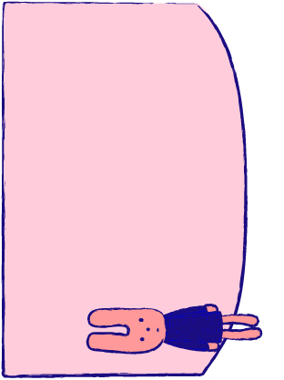
１ねん１くみ
えれこむ
はなこ
１ねん１くみ
えれこむ
はなこ
１ねん１くみ
えれこむ
はなこ
１ねん１くみ
えれこむ
はなこ
１ねん１くみ
えれこむ
はなこ
１ねん１くみ
えれこむ
はなこ
１ねん１くみ
えれこむ
はなこ
１ねん１くみ
えれこむ
はなこ
１ねん１くみ
えれこむ
はなこ
１ねん１くみ
えれこむ
はなこ
１ねん１くみ
えれこむ
はなこ
１ねん１くみ
えれこむ
はなこ
１ねん１くみ
えれこむ
はなこ
１ねん１くみ
えれこむ
はなこ
１ねん１くみ
えれこむ
はなこ
１ねん１くみ
えれこむ
はなこ
１ねん１くみ
えれこむ
はなこ
１ねん１くみ
えれこむ
はなこ
１ねん１くみ
えれこむ
はなこ
１ねん１くみ
えれこむ
はなこ
１ねん１くみ
えれこむ
はなこ
１ねん１くみ
えれこむ
はなこ
１ねん１くみ
えれこむ
はなこ
１ねん１くみ
えれこむ
はなこ
１ねん１くみ
えれこむ
はなこ
１ねん１くみ
えれこむ
はなこ
１ねん１くみ
えれこむ
はなこ
１ねん１くみ
えれこむ
はなこ
１ねん１くみ
えれこむ
はなこ
１ねん１くみ
えれこむ
はなこ
１ねん１くみ
えれこむ
はなこ
１ねん１くみ
えれこむ
はなこ
１ねん１くみ
えれこむ
はなこ
１ねん１くみ
えれこむ
はなこ
１ねん１くみ
えれこむ
はなこ
１ねん１くみ
えれこむ
はなこ
１ねん１くみ
えれこむ
はなこ
１ねん１くみ
えれこむ
はなこ
１ねん１くみ
えれこむ
はなこ
１ねん１くみ
えれこむ
はなこ
１ねん１くみ
えれこむ
はなこ
１ねん１くみ
えれこむ
はなこ
１ねん１くみ
えれこむ
はなこ
１ねん１くみ
えれこむ
はなこ
１ねん１くみ
えれこむ
はなこ
１ねん１くみ
えれこむ
はなこ
１ねん１くみ
えれこむ
はなこ
１ねん１くみ
えれこむ
はなこ
１ねん１くみ
えれこむ
はなこ

